ŚRODA 03.06.2020
TEMAT DNIA: POZNAJEMY INNE KULTURY (Rozwijanie myślenia i mowy, ćwiczenia gimnastyczne)
I ZAJĘCIE W kręgu kultury arabskiej – słuchanie opowiadania M. Strękowskiej-Zaremby Karim

Cele: poznawanie innych kultur, kształtowanie tolerancji wobec ludzi różnych ras i narodowości, szanowanie odmienności innych dzieci.

1.Dziecko słucha opowiadania.
– Karim jest super! – Olek, usadowiony przy rodzinnym stole, opowiadał wujkowi Jackowi wrażenia z przedszkola. – Dzięki niemu wygraliśmy konkurs na album o Warszawie. Pokazaliśmy album tacie Marty, żeby już więcej nie mówił, że Karima trzeba przenieść do młodszej grupy, bo w zerówce nie da sobie rady i będzie nam tylko przeszkadzał w nauce.
– I co, zmienił zdanie o Karimie? – spytała mama.
– Chyba tak, bo nawet mu pogratulował.
– Karim? To ten Arab, który ostatnio doszedł do waszej grupy? – upewnił się wujek.
– On nie nazywa się Arab, tylko Karim Hassan. Jego rodzice są lekarzami. Pochodzą z Egiptu i pracują w Polsce. Zostali tu po studiach medycznych. Nikt nie rysuje tak jak on – podkreślił Olek.
– Mówiłeś, że Karim nic nie umie. Stoi pod ścianą i milczy – przypomniał tata.
– Stał, bo wstydził się odezwać, ale już nie stoi.
Mama Olka położyła na stole gorące danie.
– Częstujcie się, póki ciepłe – zachęcała.
Wujek nachylił się nad półmiskiem.
– Co to takiego? Tak dziwnie pachnie.
– Kofta – arabskie kotleciki z baraniny – wyjaśniła mama.
– Arabskie... to ja dziękuję. Wystarczą mi słodycze – wujek sięgnął do talerza z ciastkami. – Kolega mówił, że te arabskie potrawy to nie dla ludzi – stwierdził.
Olek podniósł na wujka zdziwiony wzrok.
– Mówisz jak mama Franka. Zabroniła mu spróbować ciastek, które mama Karima upiekła dla naszej klasy.
– Ma rację. Ja bym nie tknął tych arabskich wynalazków – powiedział wujek z przekonaniem.
Olek uważał, że ciastka Karima to po prostu pycha. Zanim jednak on i jego grupa przekonali się, jak smakują, dzieci obserwowały nowego kolegę trochę nieufnie. Miał czarne włosy, czarne oczy i śniadą cerę, poza tym niczym się nie wyróżniał, ale gdy się odezwał, wywołał burzę śmiechu. Zamiast „dzień dobry” powiedział „dzobi”, a zamiast „cześć” – „ehsz”. Potem stanął pod ścianą i wcale się nie odzywał. Ściskał pod pachą misia z urwanym uchem i za nic nie chciał się z nim rozstać. Grupa uznała, że jest dziwny. W sali było tyle nowych zabawek, a on wolał starego misia. Dopiero kilka dni później, kiedy dzieci zajęły się rysowaniem, Karim odłożył misia i wziął kredki do ręki. Raz-dwa i wyczarował na kartce wyścigowe auto.
– Ładne. Narysujesz mi pociąg? – spytał Olek.
Karim uśmiechnął się i raz-dwa-trzy pociąg pędził po torach.
– Brawo! – pochwaliła go pani.
Do Karima ustawiła się kolejka dzieciaków, a on rysował im samochody, pociągi, samoloty i nawet psy i koty. Potem była zabawa w pociąg i nikogo już nie śmieszyło, że nowy kolega nie mówi poprawnie po polsku. Zresztą, żeby bawić się w pociąg, wystarczy powtarzać: tu-tu, tu-tu, tu-tu. Karim „tututał” tak samo jak wszyscy. Jego miś też się przydał, bo kiedy pociąg się wykoleił, miś odegrał rolę rannego pasażera. Gdy po paru dniach Karim zachorował, wszyscy w grupie okropnie się martwili. Niecierpliwie czekali, aż wróci, żeby razem z nim tworzyć album o Warszawie. To właśnie po powrocie z choroby przyniósł ciastka, których Franek nie chciał skosztować.
– Gdyby mama Franka ich spróbowała, na pewno zmieniłaby zdanie. Są pyszne, prawda, wujku? – zapytał chytrze Olek.
Wujek przełknął ciastko, odchrząknął i zrobił niezbyt mądrą minę. – To te? – spytał, wskazując talerz z ciastkami, który prawie już opróżnił.
Olek uśmiechnął się od ucha do ucha. – Dostałem je od Karima dla Ady. Masz szczęście, że nie zdążyła wszystkich zjeść.
Wujek Jacek zaśmiał się w głos. – Zawstydziłeś mnie, mądralo. Są przepyszne. Chyba spróbuję też kotlecików, bo jak widzę, zaraz się skończą. Tylko nie mówcie cioci, że zjadłem tyle słodyczy.
Rodzina obiecała zachować tajemnicę. Olek z radością przyglądał się, jak wujek pałaszuje „arabskie wynalazki”. Mamę Franka też uda się przekonać. Przecież to, co obce i nieznane, nie musi być gorsze. Grupa wymyśliła Dzień Kuchni Arabskiej w przedszkolu. Wszyscy rodzice dostaną zaproszenia ozdobione przez Karima. Pani już się zgodziła.

2.Rozmowa na temat opowiadania. Wyjaśnienie pojęcia tolerancja i akceptacja.
Dziecko dokonuje oceny zachowania kolegów i koleżanek Karima.
Analizowanie treści opowiadania. Wskazywanie w opowiadaniu sytuacji przedstawiających zachowania tolerancyjne i takie, które świadczą o braku tolerancji

3.Inne może być ciekawe – poznawanie kultury arabskiej.
(Zdjęcia przedstawiające różne ciekawostki dotyczące kultury arabskiej, np. zdjęcie meczetu, zdjęcie kobiety i mężczyzny w strojach arabskich, zdjęcie pisma arabskiego.)

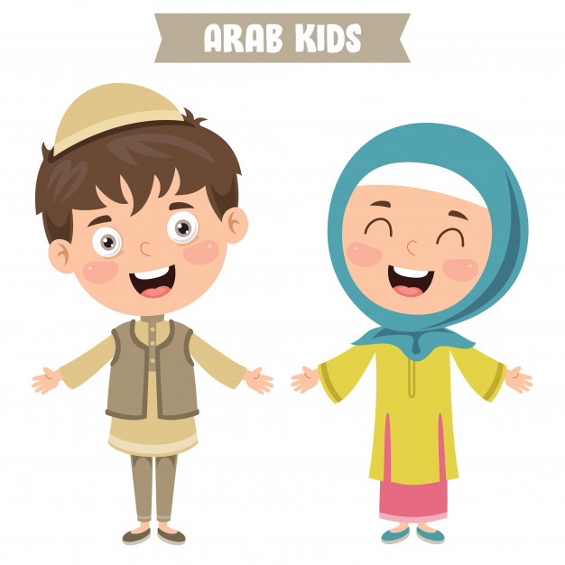

Arabski alfabet

RODZIC opowiada ciekawostki na temat kultury arabskiej. Pokazuje na mapie miejsca, gdzie mieszkają Arabowie. Zachęca dziecko do rozmów na ten temat . Wyjaśnia, że ludzie wychowani w różnych kulturach często są bliskimi przyjaciółmi i żyją w zgodzie.

CIEKAWOSTKI:
Najwięcej Arabów mieszka m.in. w Tunezji, Egipcie, Iraku oraz w Arabii Saudyjskiej, która jest centrum kultury arabskiej. To tutaj znajduje się jedno z najnowocześniejszych miast świata – Dubaj. Święte miasto Mekka jest bardzo ważne dla wyznawanej na tym obszarze religii – islamu. Kobiety często ubrane są tak, że mają zakrytą twarz, a widać im tylko oczy. Mężczyźni nie zakładają krótkich spodenek nawet wtedy, kiedy jest bardzo gorąco. Dzieci mogą ubierać się dowolnie. Arabowie czytają od strony prawej do lewej, odwrotnie niż u nas. Nie jedzą mięsa wieprzowego. Są bardzo religijni. Modlą się pięć razy dziennie, a przed każdą modlitwą się myją.

Zadanie dla dziecka:
Narysuj portret Karima bohatera wysłuchanego opowiadania

II ZAJĘCIE Ćwiczenia gimnastyczne
Cele: rozwijanie sprawności ruchowej
Link do pobrania :
https://www.youtube.com/watch?v=RsKRBBhgrYQ

A teraz zapraszam do zabawy na świeżym powietrzu. Korzystajcie z wiosennej pogody jak najczęściej. Miłego dnia! Pozdrawiam cieplutko!

